Приложение 2
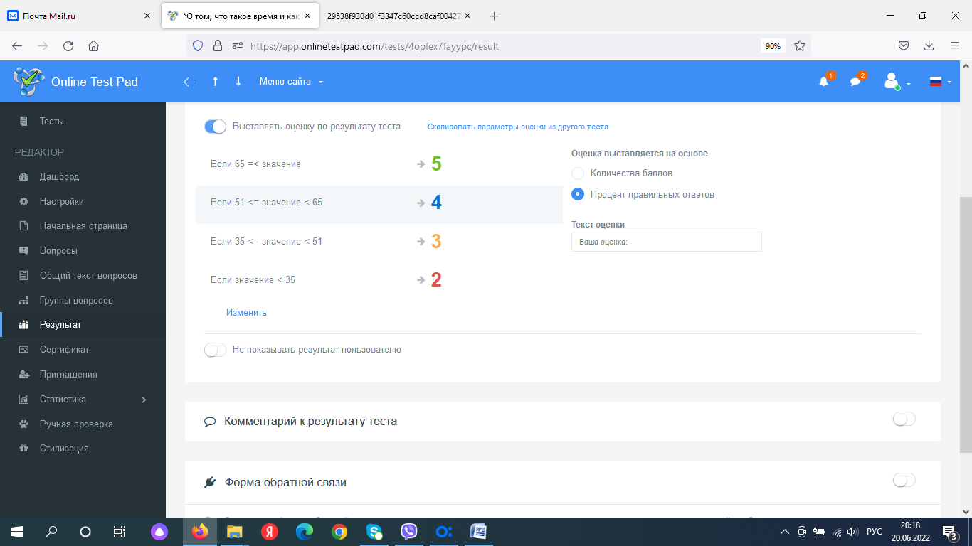Рис.1 Настройка результатов по тесту в onlinetestpad.com
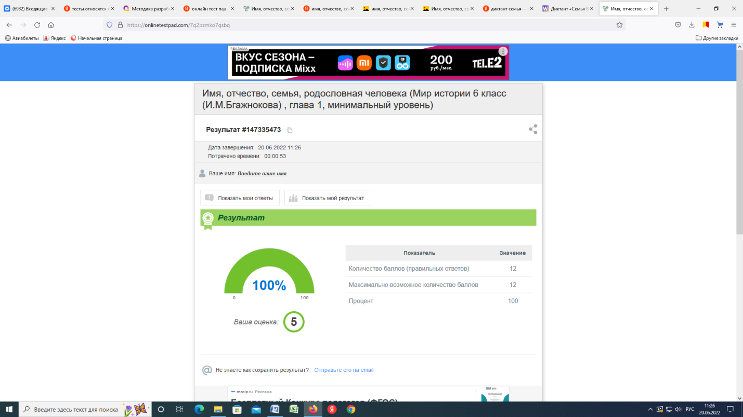
Рис.2 Результаты выполнения теста – вид для учащегося.
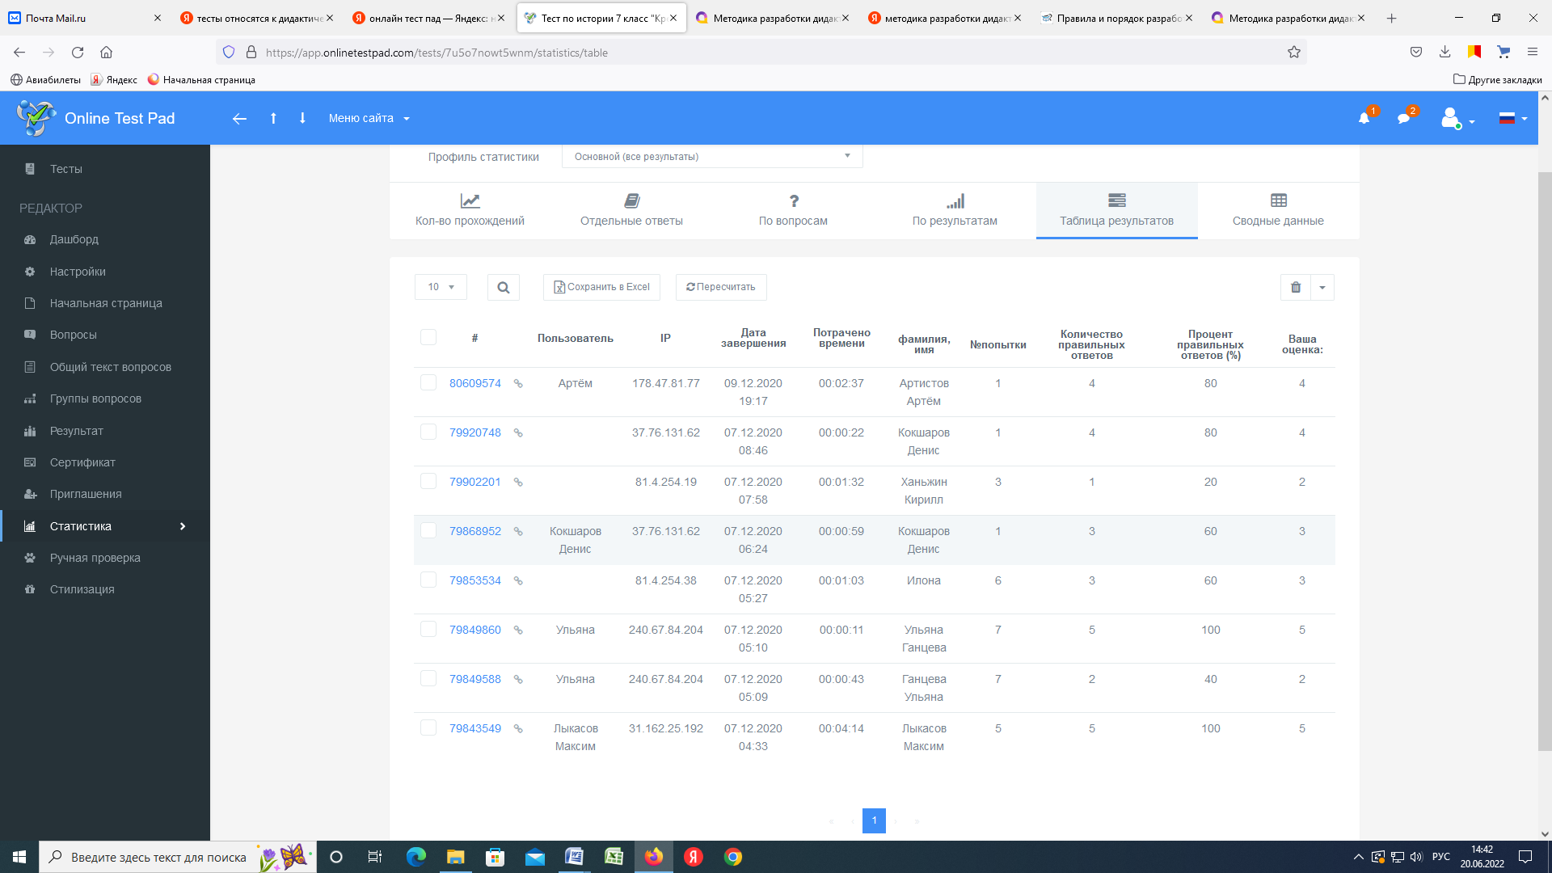
Рис.3 Мониторинг выполнения теста учащимися – таблица для учителя.

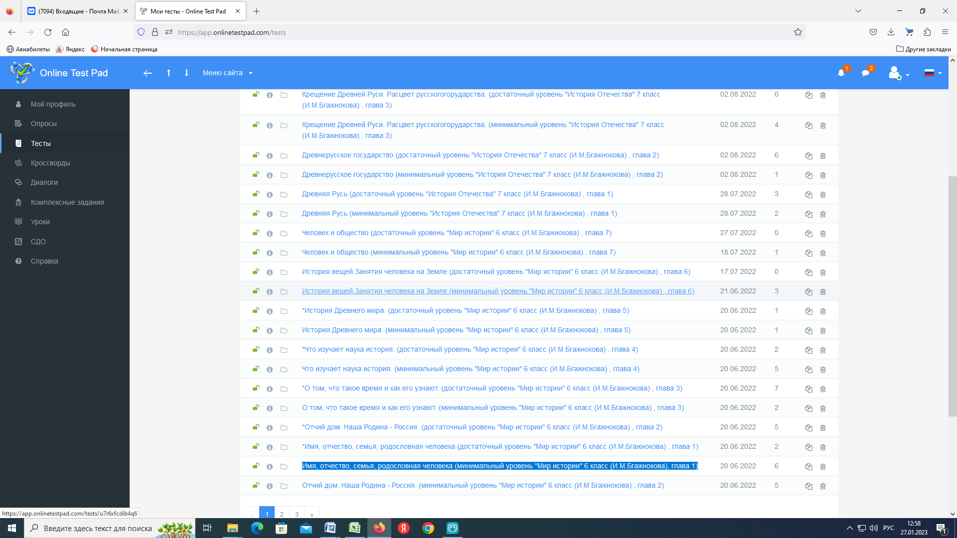
Рис.4 Личный кабинет учителя на платформе onlinetestpad.

